Kalapos Net Kft.

A Kalapos Net Kft. egy informatikai cég, amely a vállalkozásoknak kínál informatikai szolgáltatásokat. Cégünk célja, hogy a négy telephelyünk (Baja, Buda/Pest, Szeged) közötti kapcsolatot gyorsabbá és biztonságosabbá tegyük, mivel az eddigi hálózati rendszer már nem elégítette ki a növekvő igényeinket. Most egy teljes hálózati felújítást hajtunk végre, hogy a három város közötti kommunikáció zökkenőmentes legyen.

CCNA 1,2,3 Kurzusokkal rendelkező hálózatépító szakemberek vagyunk :)

A hálózati felújításának célja, hogy gyorsabb adatátvitelt és jobb biztonságot nyújtson minden telephely számára. A felújított hálózatnak köszönhetően hatékonyabban tudunk majd dolgozni. Ehhez a felújításhoz a Cisco eszközeit választottuk, mivel megbízható és széleskörű támogatást nyújtanak. A Cisco Packet Tracer segítségével tervezzük meg a hálózatot, hogy mindent előre letesztelhessünk, mielőtt valós környezetben is telepítenénk.

* Routereink között IPv6 os címkiosztást biztosítunk.
* Routerekben Ospfv2
* IPv4 = IPv6 kompatibilitás (GRE tunnelok használata)
* Tűzfal szabályok (kimenő, bemenő forgalom), VPN (IPsec), DHCP (szerveren, R_Szeged)
* Redundancia (HSRP)
* Switch-ek nél STP, Etherchannel, Rapid Pvst protokollokat használunk.
* Munkacsoportokra külön VLAN-ok
* Végpontokra BPU Guardot használunk
* GRE tunnel IPSec használatával
* PPP beágyazás a megfelelő védelemért

A három telephelyet ISP - el kötjük össze. Minden telephelyen saját helyi hálózatot (LAN) hozunk létre, amelyet Cisco routerek és switchek biztosítanak. A telephelyek közötti kapcsolatot tehát stabil és gyors rendszer biztosítja.

A projektet három hónap alatt szeretnénk befejezni. Az összköltség körülbelül 1,5 millió forint, amit az eszközök beszerzésére és a szükséges munkálatok elvégzésére fordítunk.

A hálózati infrastruktúra felújításával nemcsak a cég működése válik gyorsabbá, hanem az egyes telephelyek közötti kapcsolatok is erősebbé válnak, így még hatékonyabban tudunk dolgozni. Miután minden telephelyen sikeresen beüzemeltük az új rendszert, zökkenőmentes működésre számítunk, ami biztosítja a cég növekedését és fejlődését a jövőben.

Teljes topológia

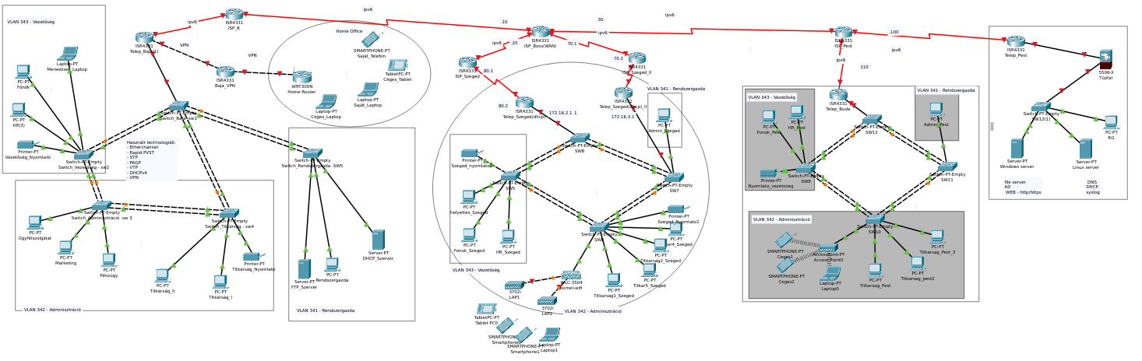

Eszközök száma:

- ~50 db. PC( pc)

- ~20db SW(3650)

- ~15db Router(4331)

- ~10db nyomtató(Epson 2000)

- ~4db Server(DELL PE R360)

- ~2db Tűzfal(5506-X)

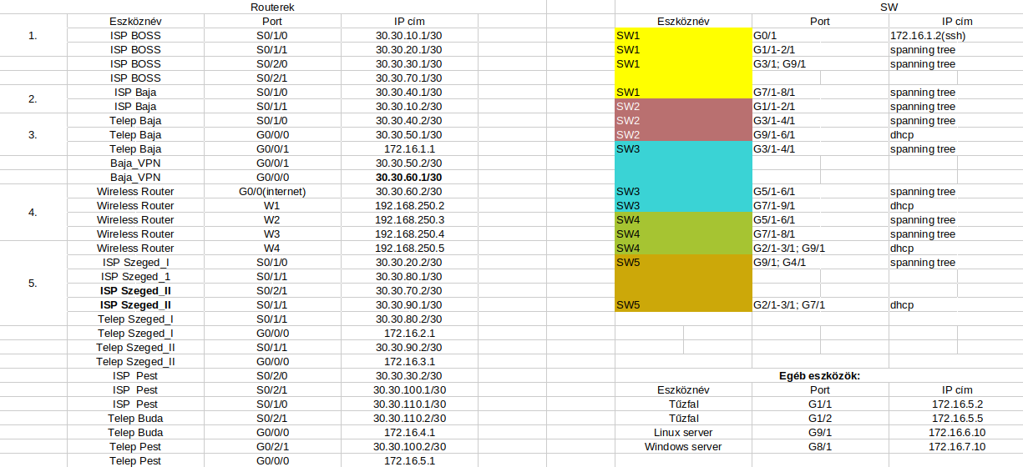IP címek

Bajai Telephely(fizikai)

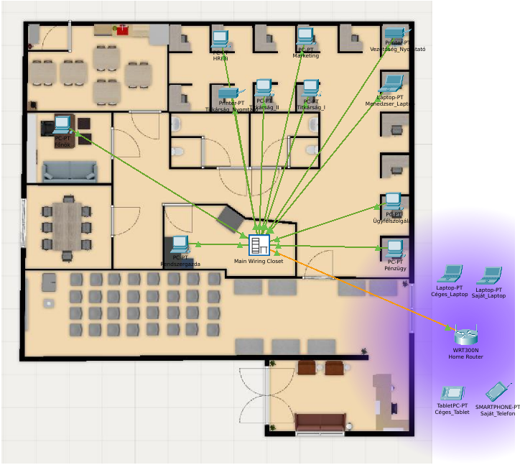

Szegedi Telephely(fizikai tervrajz)

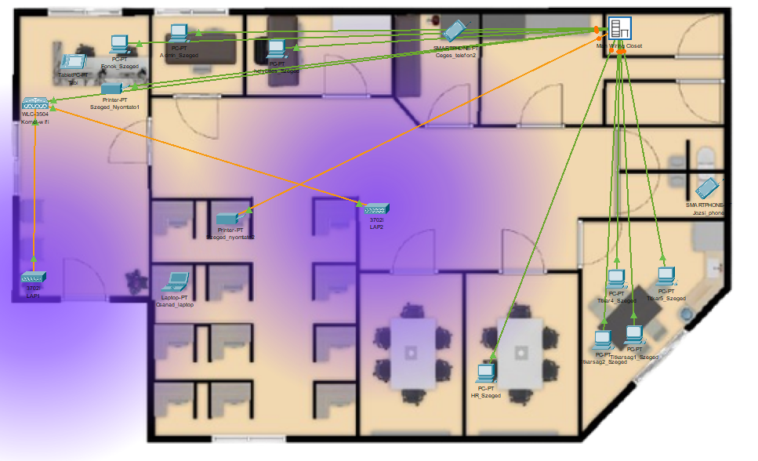

Budai / Pesti telephely(fizikai tervrajz)

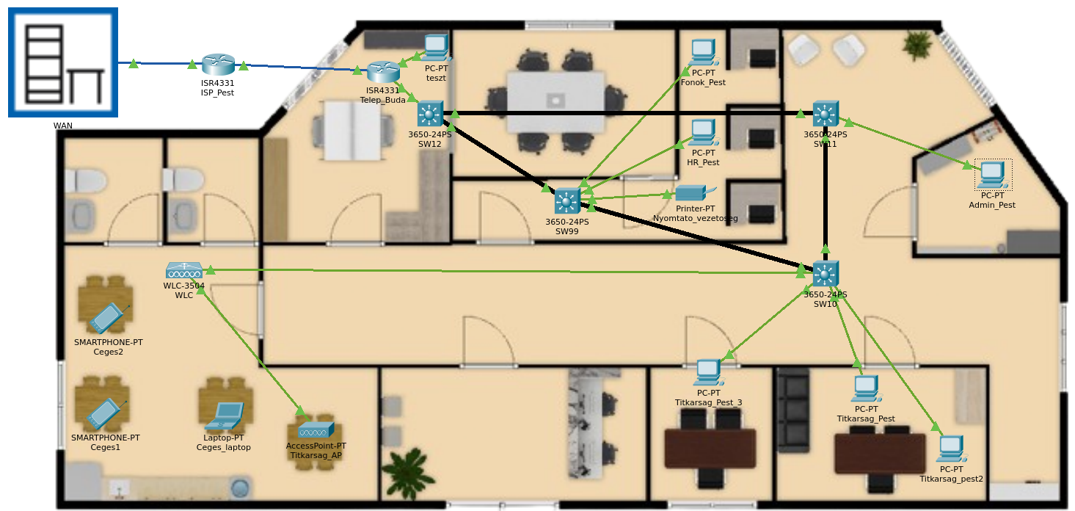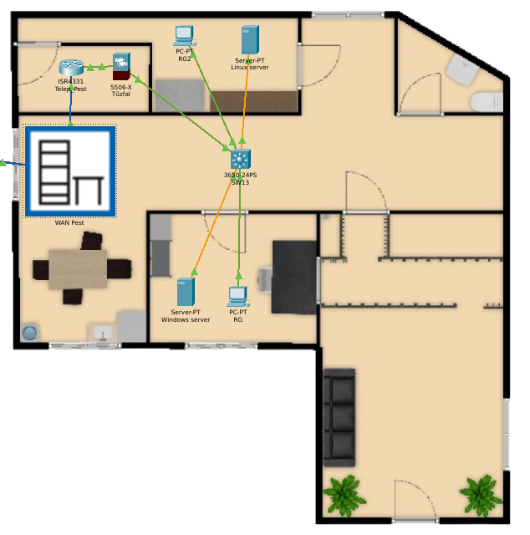

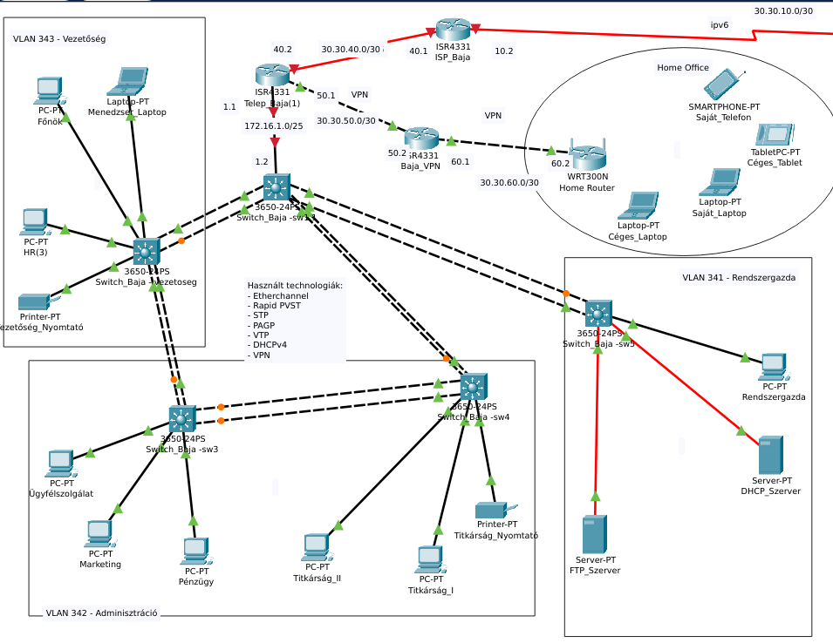Bajai Telephely(logikai)

Szegedi Telephely(logikai)

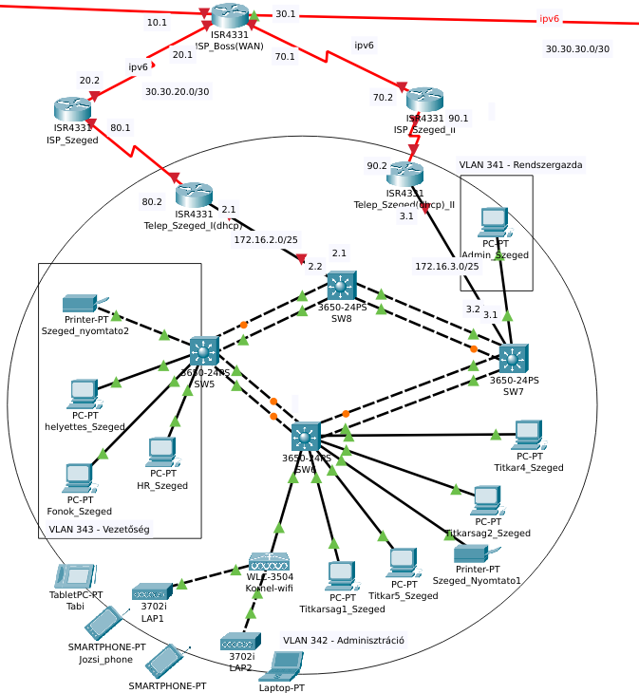

Budai / Pesti telephely(logikai tervrajz)

